
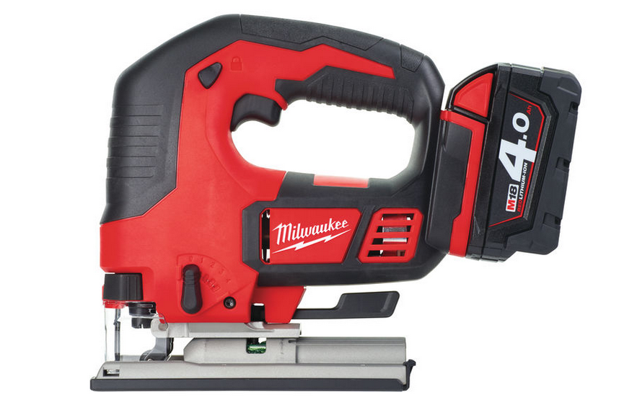



Akku-Stichsäge M18 BJS

Die präzise 18 Volt Stichsäge.
- 4-poliger Motor für höchste Leistung bei kompakter Bauweise
- Hubzahlelektronik
- REDLINKTM Elektronik - Überlastschutz für lange Lebensdauer von Akku, Motor und Getriebe
- 4-fache Pendelhubeinstellung + Neutralstellung für hohe Schnittleistung und längere Lebensdauer der Sägeblätter
- FIXTEC-Sägeblattschnellwechselsystem für werkzeuglosen Sägeblattwechsel
- Werkzeuglose Verstellung der Bodenplatte für Gehrungsschnitte bis 45°
- Handgriff mit Softgrip-Auflage
- Stabile Aluminiumguss-Bodenplatte und Kunststoff-Gleitsohle
- Akku-Ladestandsanzeige

Technische Daten

Akku Spannung / Kapazität 18 V / 4.0 Ah
Leerlaufhubzahl 0-2800 min⁻¹
Schnitttiefe in Holz / Stahl 135 / 10 mm
Gehrungsschnitte bis 45°
Sägehub 25mm
Gewicht mit Akku 2,5 kg

Lieferumfang
2 x 18 V / 4.0 Ah Red Li-Ion Akku, Ladegerät M12-18C, Gleitsohle, 1 Sägeblatt, Transportkoffer

Artikelnummer 4933451389
EAN Code 4002395157976

3 Jahre Garantie und 1 Jahr Vollservice bei Registrierung unter www.milwaukeetool.de!

